近期对ARPV2.4移动应用中心-苹果版进行了更新，解决了IOS用户无法正常访问的问题。此次更新仅针对IOS用户，Android用户无需更新。相关操作说明如下：

1． 先删除旧版移动应用中心（必须做）。

2．  登录<http://hi.arp.cn/>或扫描下方二维码（图1），进行重新安装。

3．  登录方法：

已迁移至科技云的单位，登录VPN的用户名gw24，密码gw24123，登录系统的账号使用迁移前登录ARP系统的个人账号（见图2示例）。不  

图1

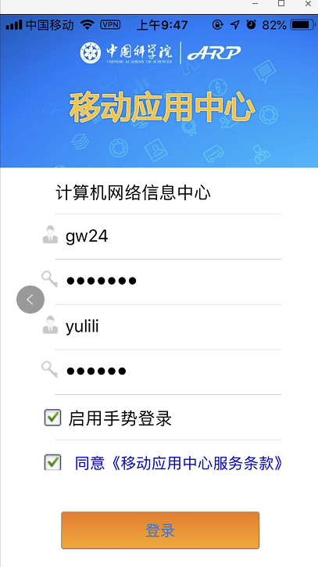

图 2

  苹果手机安装移动客户端后，点击会提示信任证书问题，请点 设置—通用—设备管理—找到ARP应用中心，点击信任即可。

安卓手机若提示VPN用户名密码错误，请重新选择一次单位，若还不行，请直接删除重新安装。